**GAZTELANIA DBH 1**



Orain testua irakurri eta …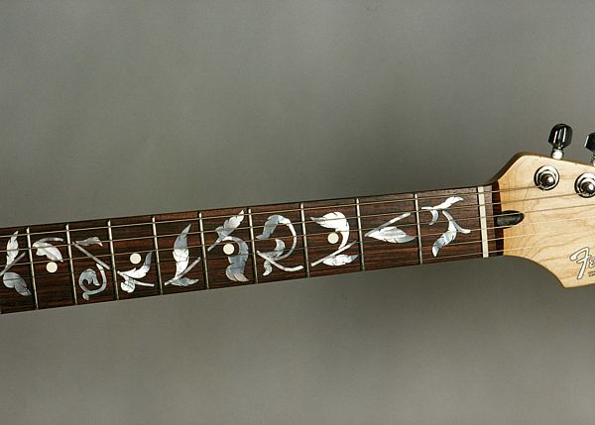

**TESTUA**

Las hadas de la música

Andaban las hadas de la música por las calles de Villaviciosa de Odón, de un lado para otro, sin saber dónde meterse. Las guiaba el hada Sol-Mayor, que estaba un poco desorientada. De pronto un hada gritó:

–¡Mirad, mirad!

Por la calle de las Carretas venía Ricardo el Cojo con su guitarra. Iba por el centro de la calle, rechoncho y calvo, colgado de sus muletas, con las piernecitas encogidas y la guitarra sujeta con una mano.

Ricardo pasó junto a la fuente, por la sombra de las acacias, haciendo dos surcos en el polvo con sus alpargatas. Y en ese momento las hadas dieron un salto y se metieron dentro de su guitarra, una guitarra con incrustaciones de nácar en las clavijas y la caja rayada y astillada de tanto rasguear.

Ricardo el Cojo no advirtió nada y siguió avanzando como si remara, por un callejón, entre casas encaladas. Luego cruzó una calle ancha y entró en el patio de una casa. Una vez allí le sacaron una sillita baja. Al momento salió una señorita y se sentó junto a Ricardo para aprender a tocar la guitarra.

Ricardo hizo sonar cuatro acordes, y las hadas de la música se dispusieron a empezar su trabajo. Entonces Ricardo empezó a cantar seguidillas, con una voz delgadita y áspera, una voz de chiquillo:

Sale la niebla de los álamos blancos, sale la niebla...

Por el agujero de la guitarra, empezaron a salir las hadas de la música. Brotaban, invisibles, del fondo de la guitarra, y se pusieron a bailar entre los tiestos de geranios.

Pasó Machaco, el albañil, con su traje manchado de yeso, y un hada se le metió en el cuerpo tarareando la música de las seguidillas. Machaco las había oído con otra letra y, sin saber por qué, empezó a cantar:

Villaviciosa, primero que te olvide Villaviciosa...

Al oír cantar al albañil, María, la panadera, se asomó a su puerta. Y un hada de la música se le metió en

el cuerpo. Cuando volvió a amasar sus bollos, iba cantando:

Villaviciosaaa...

–Parece que estamos de buen humor –dijo al oírla por el patio su vecino, que sacaba el carro para ir a la huerta. Y se fue cantando él también.

Luego pasó Lorenza por la calle, alta y derecha, con el pelo blanco y la cara colorada; andaba ligera y parecía una peregrina, apoyándose en el palo largo y curvo de varear colchones, al que llevaba atada una taleguilla. Y otra hada se le metió en el cuerpo. Lo- renza se esforzaba para no cantar; le parecía poco serio, a sus años. Pero cuando se puso a varear un colchón delante de su casa, golpeaba la lana al com- pás de las seguidillas que le sonaban dentro.

Y pasó Rosita la del castillo por la calle, tirando sonriente de su camada de chiquillos; y pasaron dos ni- ñas de las monjas, con sus uniformes azules; y la viejecita menuda que siempre va vendiendo papeletas para sus rifas, y que llevaba en brazos la muñecota del premio, muy grande y muy tiesa, vestida de organdí blanco con lazos verdes. Y todos quedaban invadidos por las hadas de la música.

Cuando el reloj del Ayuntamiento dio las cinco, todo el pueblo estaba cantando.

–Así está bien –suspiró el hada Sol-Mayor. Y se marchó volando a su tubo del órgano grande de Guadalupe.

MARÍA LUISA GEFAELL Las hadas de Villaviciosa de Odón (Adaptación)



**TEXTO ¨LAS HADAS DE LA MÚSICA”**

**1-. ¿En qué lugar transcurre la historia?(1 punto )PREGUNTA LITERAL**

**2-. ¿Como se describe a Ricardo “*el cojo*”?(1 punto)PREGUNTA LITERAL**

**3-. ¿Para qué se introducían las hadas de la música dentro de los personajes?(1 punto) PREGUNTA INFERENCIAL**

**4-. Cita los de los personajes que aparecen en la historia (1 punto)PREGUNTA LITERAL**

**5-. ¿Por qué crees que utiliza esta expresión en la línea 18:*“...siguió avanzando como si remara...”*(1 punto)PREGUNTA INFERENCIAL**

**6-El personaje de Lorenza ¿es una persona joven o mayor?. Razona tu respuesta.(1 punto)PREGUNTA INFERENCIAL**

**7-.¿A qué hora todo el pueblo estaba cantando?(1 punto)PREGUNTA LITERAL**

**8-. Cita los oficios o empleos que aparecen en la lectura: (1 punto)PREGUNTA LITERAL**

**9-. Inventa en 5 líneas un final diferente a la historia (2 puntos) PREGUNTA CREATIVA**